**TRƯỜNG ĐẠI HỌC VINH**

**VIỆN KỸ THUẬT VÀ CÔNG NGHỆ**

-----🙞🙜🕮🙞🙜-----



**BÁO CÁO THỰC HÀNH**

**Sinh viên thực hiện: L** **ê Hoài Nam(21/01)**

**Lớp : 58K KTĐK&TĐH**

**Mssv : 1755252021600034**

**Học phần : Hệ thống nhúng**

**Giảng viên : TS. Mai Thế Anh**

***Nghệ An, 2021***

NỘI DUNG CÁC CÂU HỎI:  
Câu 1. Sử dụng vi điều khiển AT89C52, mô phỏng trên phần mềm Proteus và lập trình thực hiện các nhiệm vụ sau:  
1. Hiển thị số 00 lên 2 LED 7 thanh nối vào cổng P2 theo phương pháp quét LED;  
2. Tăng số đếm sau mỗi 500ms, nếu số đếm bằng “SBD+20” thì dừng lại (sử dụng timer để định thời gian).  
Câu 2. Sử dụng vi điều khiển AT89C52, mô phỏng trên phần mềm Proteus và lập trình thực hiện các nhiệm vụ sau:  
1. Cấu hình ngắt ngoài INT0 ở chế độ ngắt sườn xuống;  
2. Đếm số lần nút bấm nút nối vào chân INT0 được bấm, hiển thị kết quả lên 2 LED 7 thanh nối vào cổng P2 theo phương pháp quét LED (nếu số lần bấm bằng “SBD+10” thì quay về 0).  
Câu 3. Sử dụng vi điều khiển AT89C52, thực hiện các nhiệm vụ sau:  
1. Vẽ sơ đồ mô phỏng trên Proteus ghép nối với LCD theo chế độ 4bit, hiển thị họ tên, mã số sinh viên lên LCD.  
2. Vẽ sơ đồ mô phỏng trên Proteus, lập trình hiển thị “Họ tên và mã số sinh viên” qua chuẩn truyền thông UART;  
Câu 4. Sử dụng vi điều khiển AT89C52, vẽ sơ đồ mô phỏng trên Proteus ghép nối với Led D1 qua cổng P1.2, BUTTON B1 qua cổng P1.3. Sử dụng hệ điều hành RTX51 lập trình ngắt USART, tắt BUTTON tắt LED. Thực hiện gửi “signal” từ ngắt USART và task BUTTON đến tast LED. Task LED thực hiện đảo trạng thái của Led D1 khi nhận được tín hiệu task khác gửi tới.  
Câu 5. Hãy trình bày:  
1. Trình bày quy trình thiết kế hệ thống nhúng sử dụng vi điều khiển.  
2. Hệ điều hành thời gian thực (RTOS). Ưu điểm, nhược điểm và ứng dụng của hệ điều hành thời gian thực trong thiết kế các hệ thống nhúng.

Câu 1. **Sử dụng vi điều khiển AT89C52, mô phỏng trên phần mềm Proteus và lập  
trình thực hiện các nhiệm vụ sau:  
1. Hiển thị số 00 lên 2 LED 7 thanh nối vào cổng P2 theo phương pháp quét LED;**

* **Code:**

#include <REG8253.H>

sbit L7S1 = P3^0;

sbit L7S2 = P3^1;

#define LED7SEG P2;

int main()

{ P2= 0xC0;

L7S1=0;

L7S2=0;

while(1) ;

}

* **Mô phỏng:** 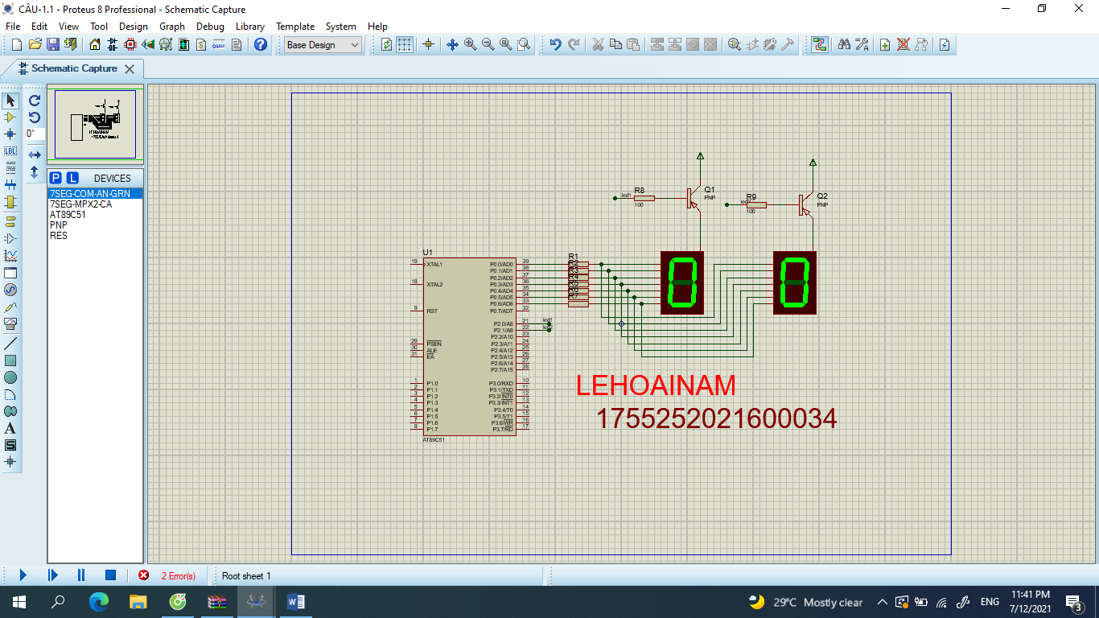

**2. Tăng số đếm sau mỗi 500ms, nếu số đếm bằng “SBD+20” thì dừng lại (sử dụng timer để định thời gian).**

* **Số báo danh : 26+20 = 46**
* **Code:**

#include <REGX51.H>

sbit L7S1 = P3^0;

sbit L7S2 = P3^1;

char LED7SEG[11] = {0xC0,0xF9,0xA4,0xB0,0x99,0x92,0x82,0xF8,0x80,0x90};

void Fn_Delay (unsigned int _vrui_Time)

{

while(_vrui_Time--);

}

void tangsbd()

{

char i;

int j;

for(i = 0; i <66 ; i++)

{

for (j = 0; j < 100; j++)

{

P2 = LED7SEG[i/10];

L7S1 = 0;

Fn_Delay(500);

L7S1 = 1;

P2 = LED7SEG[i%10];

L7S2 = 0;

Fn_Delay(500);

L7S2 = 1;

}

}

}

int main ()

{

L7S1 = 0;

L7S2 = 0;

while(1)

{

tangsbd();

}

return 0;

}

* **Mô phỏng:**



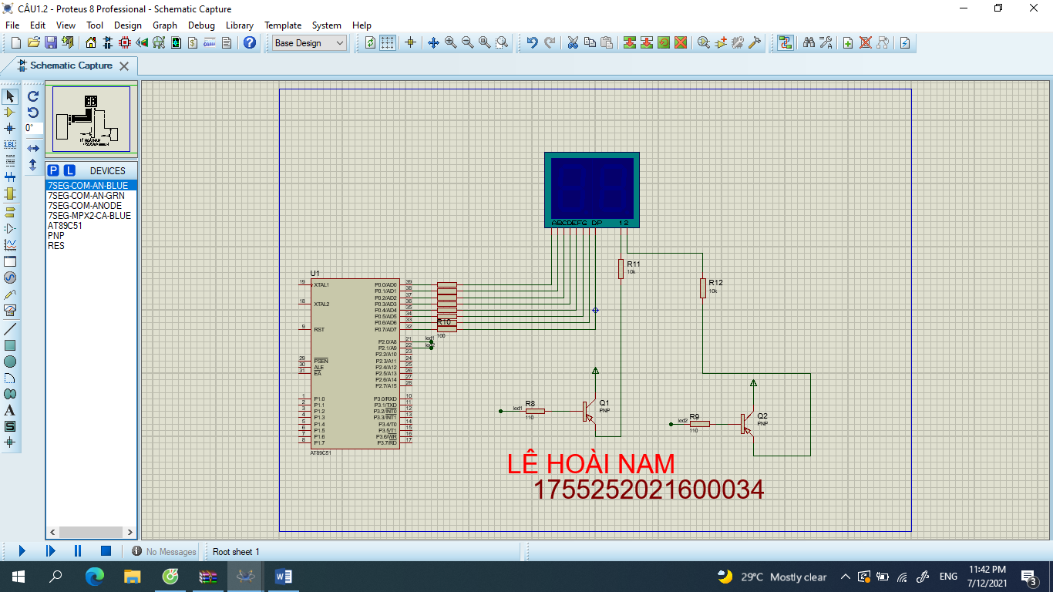

Câu 2. **Sử dụng vi điều khiển AT89C52, mô phỏng trên phần mềm Proteus và lập trình thực hiện các nhiệm vụ sau:  
1. Cấu hình ngắt ngoài INT0 ở chế độ ngắt sườn xuống;**

* **Code:**

#include <REGX52.H>

void delay_ms(int ms){

while(ms--){

TH0 = 0Xfc;

TL0 = 0x18;

TR0 = 1;

while(!TF0);

TF0 = 0;

TR0 = 0;

}

}

void main(){

EX0 = 1; //cho phep ngat ngoai 0

IT0 = 1; //chon kieu ngat theo suon

EA = 1; //cho phep ngat ngoai cuc

while(1){

P2 = 0;

delay_ms(1000);

P2 = 0xff;

delay_ms(1000);

}

}

void ngat() interrupt 0{

long a = 50000;

P1_3 = 0;

while(a--){};

P1_3 = 1;

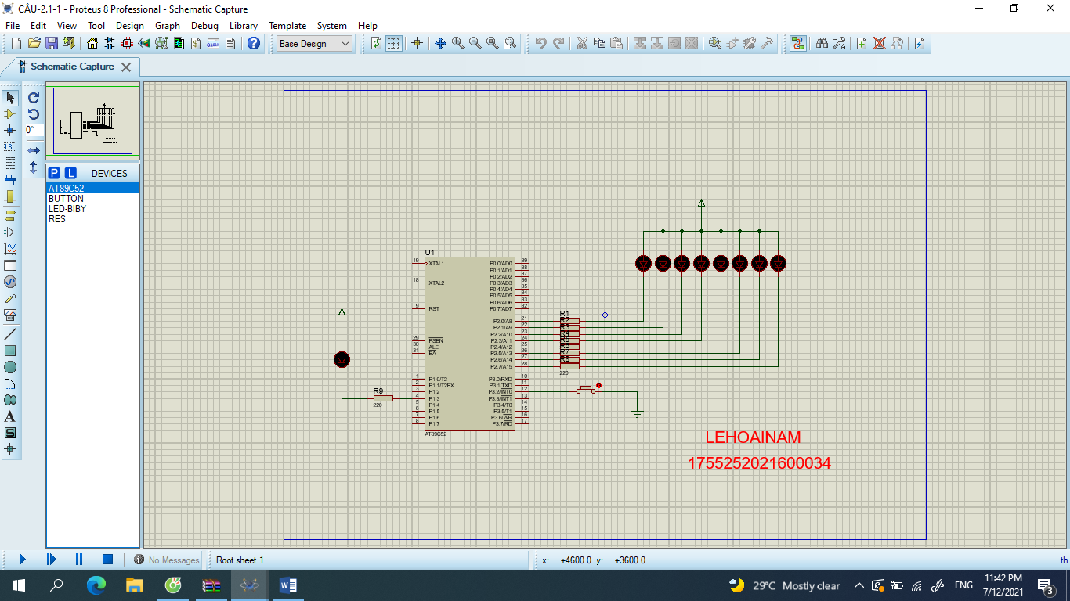}

**2. Đếm số lần nút bấm nút nối vào chân INT0 được bấm, hiển thị kết quả lên 2 LED 7 thanh nối vào cổng P2 theo phương pháp quét LED (nếu số lần bấm bằng “SBD+10” thì quay về 0).**

* **Code:**

#include <REGX51.H>

#define DOUT P2 //Chan xuat data led 7

#define D1 P3_0 //Quet LED so 1

#define D2 P3_1 //Quet LED so 2

#define D3 P3_4 //Quet LED so 3

#define D4 P3_5 //Quet LED so 4

#define UP P3_2 //Nut nhan UP

unsigned char Mang[10]={0xC0,0xF9,0xA4,0xB0,0x99,0x92,0x82,0xF8,0x80,0x90};//Mang LED 7

char a,b;

unsigned char dem;

/////////////////////

void delay(unsigned int t){ //Ham tao tre

unsigned int i,j;

for(i=0;i<t;i++)for(j=0;j<100;j++);

}

void quet_led(){//Ham quet 4 LED 7

D1=0; //Led so 1 sang

DOUT=Mang[a/10];//Xuat data gtri hang chuc cua bien a

delay(1);//Tao tre

DOUT=0xff;//Ngat data (tat bong mo voi led don xep thanh led 7)

D1=1;D2=0; //Led so 1 tat, led 2 sang

DOUT=Mang[a%10];//Xuat data gtri hang don vi cua bien a

delay(1);

DOUT=0xff;

D2=1;D3=0; //Led so 2 tat, led 3 sang

DOUT=Mang[b/10];//Xuat data gtri hang chuc cua bien b

delay(1);

DOUT=0xff;

D3=1;D4=0; //Led so 3 tat, led 4 sang

DOUT=Mang[b%10];//Xuat data gtri hang don vi cua bien b

delay(1);

DOUT=0xff;

D4=1;//Tat Led so 4

}

void nut_nhan(){//Ham scan nut nhan

if(!UP){//Nut UP dc nhan

a++;//Tang gia tri

if(a>55)a=0;//Set ve 0 khi a>55

while(!UP);//Cho nha phim

}

}

void main(){//Ctr chinh

delay(500);

while(1){//Vong lap ctr

nut_nhan();//Scan nut nhan

quet_led();//Scan LED 7

dem++;//Dem tu tang

if(dem>1){

b++;//b tang

dem=0;

if(b>24)b=0;//Set lai gia tri

}

}

}

* **Mô phỏng:**

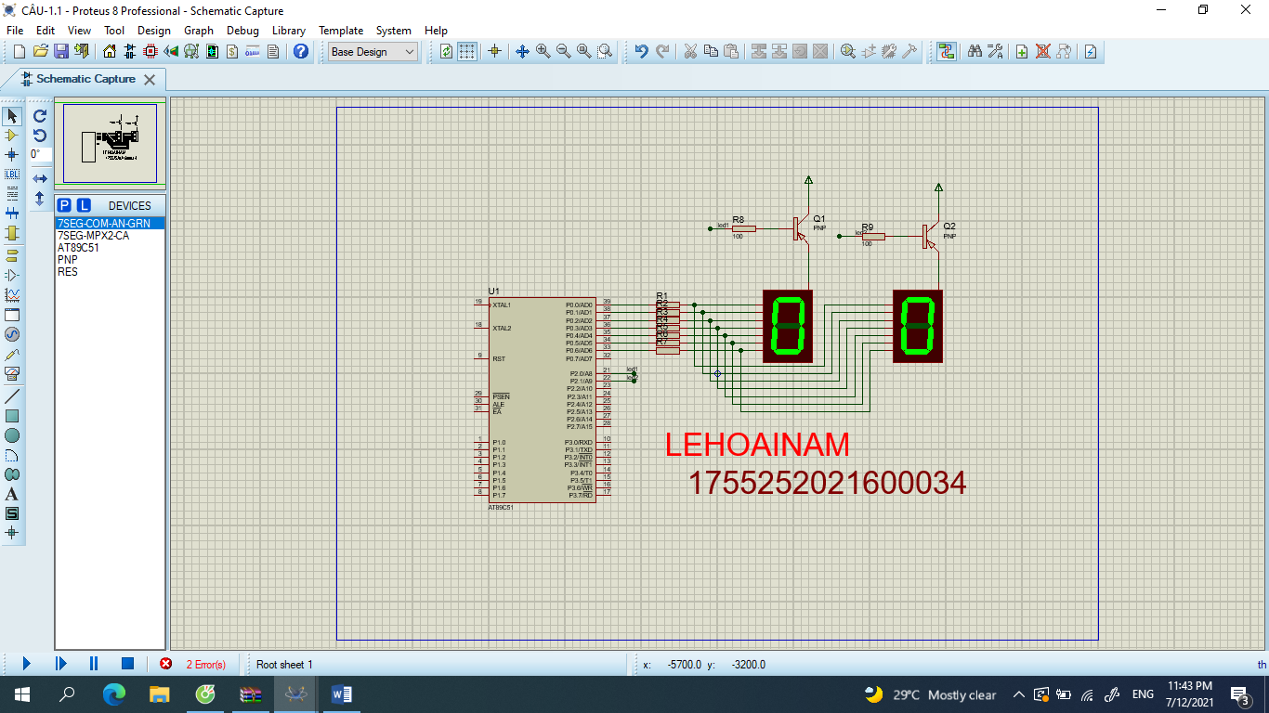

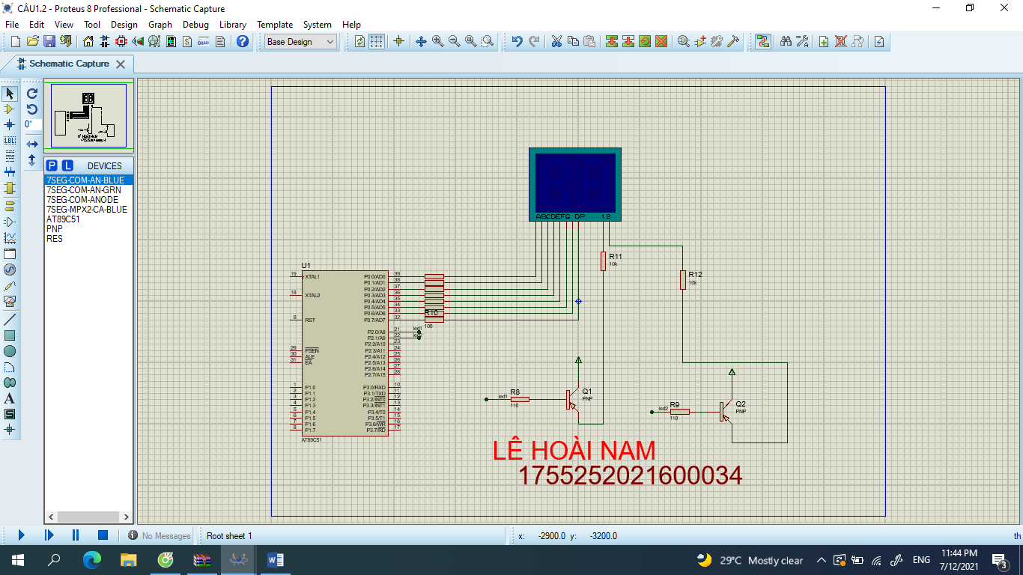

Câu 3. **Sử dụng vi điều khiển AT89C52, thực hiện các nhiệm vụ sau:  
1. Vẽ sơ đồ mô phỏng trên Proteus ghép nối với LCD theo chế độ 4bit, hiển thị họ tên, mã số sinh viên lên LCD.**

* **Code:**

#include <REGX51.H>

////////*************Khai bao chan giao tiep***********////////

#define LCD_RS P0_0

#define LCD_RW P0_1

#define LCD_EN P0_2

#define LCD_D4 P0_4

#define LCD_D5 P0_5

#define LCD_D6 P0_6

#define LCD_D7 P0_7

/************************************/

void delay_us(unsigned int t){

unsigned int i;

for(i=0;i<t;i++);

}

void delay_ms(unsigned int t){

unsigned int i,j;

for(i=0;i<t;i++)

for(j=0;j<125;j++);

}

/////////////********Chuong trinh giao tiep LCD 16x2 4bit********//////////////////

void LCD_Enable(void){

LCD_EN =1;

delay_us(3);

LCD_EN=0;

delay_us(50);

}

//Ham Gui 4 Bit Du Lieu Ra LCD

void LCD_Send4Bit(unsigned char Data){

LCD_D4=Data & 0x01;

LCD_D5=(Data>>1)&1;

LCD_D6=(Data>>2)&1;

LCD_D7=(Data>>3)&1;

}

// Ham Gui 1 Lenh Cho LCD

void LCD_SendCommand(unsigned char command){

LCD_Send4Bit(command >>4);/* Gui 4 bit cao */

LCD_Enable();

LCD_Send4Bit(command); /* Gui 4 bit thap*/

LCD_Enable();

}

void LCD_Clear(){// Ham Xoa Man Hinh LCD

LCD_SendCommand(0x01);

delay_us(10);

}

// Ham Khoi Tao LCD

void LCD_Init(){

LCD_Send4Bit(0x00);

delay_ms(20);

LCD_RS=0;

LCD_RW=0;

LCD_Send4Bit(0x03);

LCD_Enable();

delay_ms(5);

LCD_Enable();

delay_us(100);

LCD_Enable();

LCD_Send4Bit(0x02);

LCD_Enable();

LCD_SendCommand( 0x28 ); // giao thuc 4 bit, hien thi 2 hang, ki tu 5x8

LCD_SendCommand( 0x0c); // cho phep hien thi man hinh

LCD_SendCommand( 0x06 ); // tang ID, khong dich khung hinh

LCD_SendCommand(0x01); // xoa toan bo khung hinh

}

void LCD_Gotoxy(unsigned char x, unsigned char y){

unsigned char address;

if(!y)address=(0x80+x);

else address=(0xc0+x);

delay_us(1000);

LCD_SendCommand(address);

delay_us(50);

}

void LCD_PutChar(unsigned char Data){//Ham Gui 1 Ki Tu

LCD_RS=1;

LCD_SendCommand(Data);

LCD_RS=0 ;

}

void LCD_Puts (char *s){//Ham gui 1 chuoi ky tu

while (*s){

LCD_PutChar(*s);

s++;

}

}

///////************Chuong trinh chinh**************///////////

void main(){

LCD_Init();//Khoi tao LCD

delay_ms(10);

LCD_Puts("LE HOAI NAM");//Gui chuoi len LCD

delay_ms(1000);

LCD_Clear();//Xoa man hinh

LCD_Gotoxy(0,8);//Tro toi vi tri

LCD_Puts("K58 KTDK & TDH");

delay_ms(1000);

LCD_Gotoxy(0,0);

LCD_Puts("LE HOAI NAM");

delay_ms(1000);

LCD_Gotoxy(0,1);//Tro toi vi tri

LCD_Puts("1755252021600047");

delay_ms(1000000);

LCD_Clear();//Xoa man hinh

while(1);

}

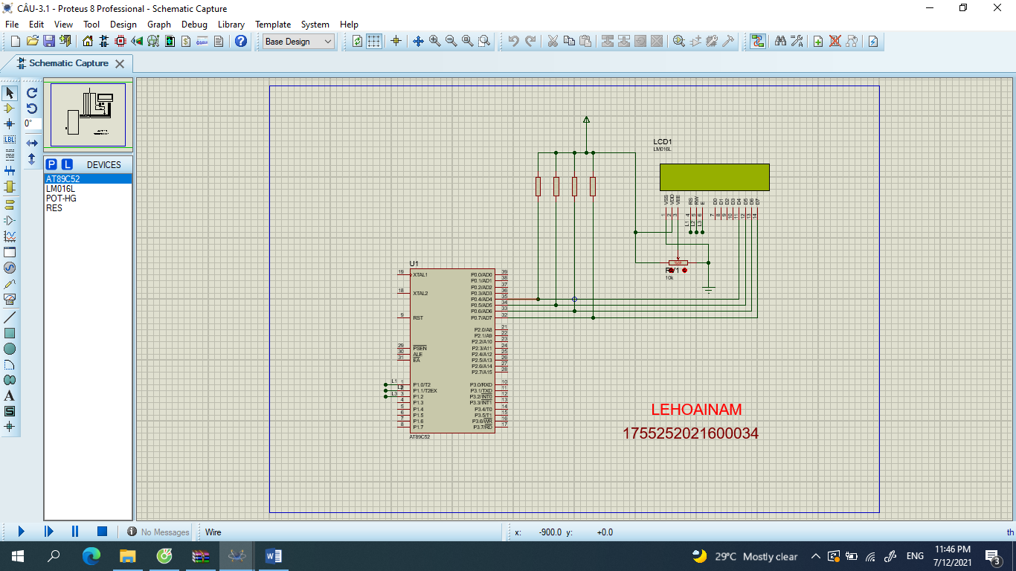



**2. Vẽ sơ đồ mô phỏng trên Proteus, lập trình hiển thị “Họ tên và mã số sinh viên” qua chuẩn truyền thông UART;**

Câu 4. **Sử dụng vi điều khiển AT89C52, vẽ sơ đồ mô phỏng trên Proteus ghép nối với Led D1 qua cổng P1.2, BUTTON B1 qua cổng P1.3. Sử dụng hệ điều hành RTX51 lập trình ngắt USART, tắt BUTTON tắt LED. Thực hiện gửi “signal” từ ngắt USART và task BUTTON đến tast LED. Task LED thực hiện đảo trạng thái của Led D1 khi nhận được tín hiệu task khác gửi tới.**

* **Code:**

#include <REGX52.H>

#include <RTX51TNY.H> //Su dung thu vien RTX51 Tiny Real-Time

#define INIT 0 //Dinh nghia INIT = 0

#define DO 1 //Dinh nghia DO = 1

#define BUTT 2 //Dinh nghia BUTTTON = 2

sbit LED_DO = P1^2; //Dinh nghia chan LED_DO

sbit BUTTON = P1^3; //Dinh nghia chan BUTTON

void USART(void) interrupt 4 //Ngat nhan USART

{

if(RI) //Flag nhan duoc ki tu

{ //Clear flag

RI=0; //Nhan ki tu

isr_send_signal(DO); //Gui signal cho task DO

}

}

//=========Ham Start up==========

void Startup(void) _task_ INIT

{

SCON=0x52; //USART che do 1

TMOD=0x21; //Timer 1 mode 2

TH1=TL1=-3; //baudrate 9600

TR1=1;

IE=0x90; //Ngat USART

os_create_task (DO); //Tao Task_Led_Do

os_create_task (BUTT); //Tao Task BUTTON

os_delete_task (INIT); //Xoa Task hien tai (Task 0)

}

void Task_Led_Do(void) _task_ DO

{

while(1)

{

os_wait2(K_SIG ,50); //Cho signal voi time out 50 ticks

LED_DO ^= 1; //Dao trang thai Led Do

}

}

void Task_BUTTON(void) _task_ BUTT

{

while(1)

{

if(BUTTON == 0) //Nhan nut nhan = 0

{

os_send_signal(DO); //Gui signal cho task DO

while(BUTTON==0); //Cho nut nhan = 1(Chong nhieu)

}

os_wait2(K_TMO, 10); //Cho 10 ticks = 100ms

}

}

* **Mô phỏng:**

**Câu 5:**

**Bài 1: Trình bày quy trình thiết kế hệ thống nhúng sử dụng vi điều khiển.**

- Các kỹ sư xây dựng hệ thống nhúng luôn phải đối mặt với nhiều khó khăn trong quá trình thiết kế hệ thống. Từ việc xác định phân bổ giữa phần cứng và phần mềm cho đến việc tính toán để thiết kế đạt những mục tiêu về hiệu năng và chi phí. Việc xây dựng hệ thống nhúng ngày càng trở lên phức tạp vì yêu cầu ngày càng cao. Họ phải xây dựng những hệ thống ngày càng thông minh hơn, có nhiều chức năng hơn nhưng lại phải được gói gọn trong một không gian nhỏ hơn, ít tiêu thụ điện năng hơn, thời gian sản xuất nhanh hơn và chi phí cho hệ thống giảm. Có lẽ bởi vì liên quan đến sự kết hợp của ít nhất hai nguyên tắc phức tạp và sáng tạo: kỹ nghệ phần mềm và thiết kế logic. Vấn đề này thường liên quan đến xây dựng một cái mới mà mọi người chưa từng xây dựng bao giờ hay đơn giản là có quá nhiều sự lựa chọn như: sử dụng bộ vi xử lý nào cho phù hợp, cách sắp xếp các bus, triển khai bằng ngôn ngữ lập trình nào, có sử dụng hệ điều hành hay không, môi trường phát triển …làm cho người phát triển nhiều lúc không biết bắt đầu từ đâu. Không giống với việc thiết kế các ứng dụng phần mềm trên máy tính, việc thiết kế một hệ thống nhúng phải thực hiện thiết kế cả phần cứng và phần mềm một cách song song. Mặc dù không phải lúc nào cũng vậy nhưng thực tế cho thấy đây là cách thức tiếp cận việc thiết kế hệ thống nhúng một cách hiệu quả và ảnh hưởng sâu sắc đến việc xây dựng hệ thống. Quy trình thiết kế hệ thống nhúng bao gồm các bước sau:

• Xác định yêu cầu sản phẩm

• Phân bổ phần cứng phần mềm

• Thiết kế phần cứng/phần mềm nhúng

• Tích hợp phần cứng/phần mềm

• Kiểm tra

• Bảo trì và nâng cấp

**Bài 2: Hệ điều hành thời gian thực (RTOS). Ưu điểm, nhược điểm và ứng dụng của hệ điều hành thời gian thực trong thiết kế các hệ thống nhúng.**

Hệ điều hành thời gian thực (RTOS). Ưu điểm, nhược điểm và ứng dụng của hệ điều hành thời gian thực trong thiết kế các hệ thống nhúng.

Hệ điều hành thời gian thực – RealTime Operating Systems(RTOS), là phần mềm điều khiển chuyên dụng thường được dùng trong những ứng dụng điện toán nhúng có tài nguyên bộ nhớ hạn chế và yêu cầu ngặt nghèo về thời gian đáp ứng tức thời, tính sẵn sàng cao và khả năng tự kiểm soát một cách chính xác.

RTOS là một kiến trúc tốt hơn các hệ điều hành nhúng khác vì nó có thể đáp ứng các yêu cầu ràng buộc về thời gian (ràng buộc thời gian cứng – không cho phép thời gian xử lý chậm và ràng buộc thời gian mềm – cho phép xử lý chậm trong một lân cận nào đó), chịu lỗi cao và cho phép xử lý đa nhiệm (định danh tiến trình và độ ưu tiên - thông qua một số phương thức: semaphores, mailbox, queue...).

**Ưu điểm:**

- Thay đổi bất kỳ tác vụ nào trong Round Robin hoặc lập lịch theo hàng đợi đều có một nhược điểm là ảnh hưởng đến tổng thể toàn bộ các tác vụ.

- Thay đổi tới tác vụ có độ ưu tiên thấp hơn trong RTOS không ảnh hưởng đến thời gian đáp ứng của các tác vụ có độ ưu tiên cao hơn.

- RTOS được sử dụng rộng rãi và là giải pháp thật sự cần thiết cho các hệ thống yêu cầu ràng buộc về thời gian đáp ứng (ràng buộc thời gian cứng, mềm).

**Nhược điểm:**

- RTOS cần thêm một số thời gian để xử lý các thông tin về tác vụ trước và sau khi đưa nó vào xử lý trong CPU nên hiệu suất sử dụng bị ảnh hưởng (do yêu cầu tính ràng buộc về thời gian nên độ phức tạp cao và xử lý cần đảm bảo độ an toàn). Chi phí cao khi mua các sản phẩm thương mại.

**Ứng dụng:**

Hệ điều hành thời gian thực dành cho các hệ thống nhúng đòi hỏi khả năng xử lý dữ liệu có độ trễ thấp, những lợi ích mà nó mà lại bao gồm khả năng đa nhiệm, ưu tiên các nhiệm vụ và quản lý việc chia sẻ tài nguyên giữa các tác vụ phức tạp.

Hệ điều hành này được sử dụng phổ biến rộng rãi trong ngành hàng không, nhiều ngành công nghiệp và các thiết bị chăm sóc sức khỏe IoT với một số dịch vụ mà nó mang lại:

- Xử lý ngắt

- Dịch vụ quản lý thời gian

- Dịch vụ quản lý thiết bị

- Dịch vụ quản lý bộ nhớ

- Dịch vụ quản lý các kết nối vào – ra

Ví dụ: RIOT OS, VxWorks, Google Brillo, ARM Mbed OS, Hệ điều hành nhúng của Appe, Nucleus RTOS,...